...Вы знаете, мне по-прежнему верится,

Что если останется жить земля, -

Высшим достоинством человечества

Станут когда-нибудь учителя!

Р. Рождественский.

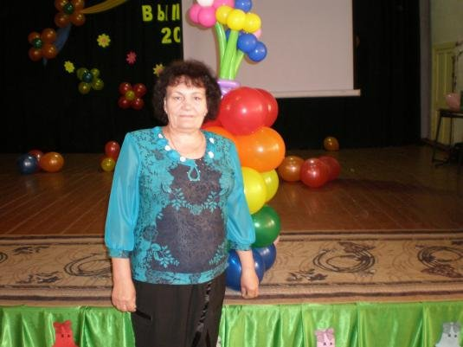

**Левченко Ольга Васильевна-оқу ісінің меңгерушісі және бастауыш сынып мұғалімі. Ол өз тағдырын мектеппен байланыстырды және қателеспеді. Енді, қорытынды жасау уақыты келгенде, Ольга Васильевна өмірінің нәтижесі оқушылар, ал екінші үй — № 3 мектеп болды деп сеніммен айта алады. 46 жыл мінсіз педагогикалық еңбек. Ол үлкен шеберлікпен сабақ өткізді, жаңа заттарды шебер қолданды . Обладала жоғары педагогикалық шеберлігінің иегері. Өз білімін ғылыми журналдарды, педагогикалық және әдістемелік әдебиеттерді оқумен үнемі толықтырып отырды. Оқушыларға жеке көзқарасты шебер жүзеге асырды**